THỰC HÀNH VIẾT: VIẾT BÀI VĂN ĐÓNG VAI NHÂN VẬT KỂ LẠI MỘT TRUYỆN CỔ TÍCH
I. MỤC TIÊU BÀI HỌC
1. Kiến thức:
- Người kể chuyện ngôi thứ nhất. Người kể chuyện đóng vai một nhân vật trong truyện.
- Đóng vai nhân vật kể lại một truyện cổ tích
- Yếu tố tưởng tượng, sáng tạo khi kể truyện.
- Cảm xúc của người viết trước sự việc được kể
2. Năng lực:
- HS biết kể chuyện ở ngôi thứ nhất.
- HS hiểu được khi kể có tưởng tượng, sáng tạo thêm nhưng không thoát li truyện gốc; nội dung được kể không làm sai lạc nội dung vốn có của truyện.
- HS biết sắp xếp hợp lí các chi tiết và bảo đảm sự kết nối giữa các phần. Nên nhấn mạnh, khai thác nhiều hơn các chi tiết tưởng tượng, hư cấu, kì ảo.
- HS biết bổ sung các yếu tố miêu tả, biểu cảm để tả người, tả vật hay thể hiện cảm xúc của nhân vật.
3. Phẩm chất: Ý thức tự giác, tích cực trong học tập.
II. THIẾT BỊ DẠY HỌC VÀ HỌC LIỆU
1. Giáo viên:
- Giáo án, SGK, SGV. Máy chiếu, máy tính.
- Bảng kiểm tra, đánh giá thái độ làm việc nhóm, rubic chấm đoạn văn, bài trình bày của HS.
- Bảng phân công nhiệm vụ cho học sinh hoạt động trên lớp. Phiếu học tập.
- Bảng giao nhiệm vụ học tập cho học sinh ở nhà.
2. Học sinh:
- Soạn bài, SGK, SBT Ngữ văn 6 tập hai.
- Thực hiện nhiệm vụ mà GV giao cho.
III. TIẾN TRÌNH DẠY HỌC:
HOẠT ĐỘNG 1: XÁC ĐỊNH VẤN ĐỀ
Mục tiêu: Tạo hứng thú, tâm thế cho học sinh; tạo tình huống/vấn đề học tập nhằm huy động kiến thức, kinh nghiệm hiện có của học sinh và nhu cầu tìm hiểu kiến thức mới liên quan đến tình huống/vấn đề học tập.
Nội dung: GV tổ chức hoạt động này thành phần thi khởi động cho cuộc đua “Đường lên đỉnh Olympia”. HS huy động tri thức đã có để trả lời câu hỏi.
Tổ chức thực hiện:
*B1: Chuyển giao nhiệm vụ:
- GV: Chia lớp thành 4 nhóm. Yêu cầu HS hoạt động nhóm tìm câu trả lời cho các câu hỏi trắc nghiệm sau trong vòng 1 phút.
* Luật chơi: GV đọc nhanh các câu hỏi và các đáp án trắc nghiệm để HS theo dõi trong vòng 1 phút. HS làm việc nhóm, ghi lại kết quả của nhóm mình vào bảng phụ nhóm. Sau khi GV đọc xong đề nghị HS đưa ngay bảng của nhóm lên. Mỗi câu trả lời đúng được cộng 10 điểm. Điểm tối đa là 50 điểm.
Hệ thống câu hỏi
Câu 1: Các em đã học những văn bản truyện cổ tích nào trong chương trình Ngữ văn 6 tập 2?
A. Thạch Sanh B. Cây khế C. Vua chích choè D. Cả ba đáp án trên
Câu 2: Các truyện cổ tích vừa học được kể theo ngôi kể thứ mấy?
A. Ngôi thứ nhất B. Ngôi thứ 2 C. Ngôi thứ 3 D. Ngôi thứ 4
Câu 3: Theo em nhân vật trong truyện cổ tích có thể tự kể về cuộc đời, sự kiện trong đời mình không?
A. Có B. Không
Câu 4: Em thấy kiểu kể chuyện trên có gì độc đáo, thú vị?
A. Nhân vật trực tiếp kể lại và bộc lộ cảm xúc của mình qua các sự việc, làm cho câu chuyện trở lên sinh động, hấp dẫn hơn.
B. Người kể giấu mình, giấu đi cảm xúc của mình.
C. Người kể đóng vai trò người chứng kiến kể lại câu chuyện nhưng bản thân thì giấu mình.
Câu 5: Nếu được chọn, em sẽ chọn văn bản nào để đóng vai nhân vật kể lại truyện cổ tích?
A. Thạch Sanh B. Cây khế C. Vua chích choè
- HS: Tiếp nhận
*B2: Thực hiện nhiệm vụ:
- GV đọc câu hỏi
- HS suy nghĩ tìm câu trả lời và ghi lên bảng nhanh.
*B3: Báo cáo kết quả
- HS đưa phần đáp án trên bảng phụ nhóm.
- GV nghe HS trình bày và đưa đáp án để HS tự so sánh kết quả.
- Dự kiến sản phẩm: D, C, A, A,
*B4: Đánh giá kết quả
+ HS tự đánh giá
+ HS đánh giá lẫn nhau.
+ Giáo viên nhận xét đánh giá → GV chốt kiến thức và ghi bảng/ chiếu slide.
HOẠT ĐỘNG 2: HÌNH THÀNH KIẾN THỨC
TÌM HIỂU CÁC YÊU CẦU ĐỐI VỚI BÀI VĂN ĐÓNG VAI NHÂN VẬT KỂ LẠI MỘT TRUYỆN CỔ TÍCH
Mục tiêu: HS biết được các yêu cầu đối với kiểu bài đóng vai nhân vật kể lại một truyện cổ tích.
Nội dung: HS sử dụng SGK, chắt lọc kiến thức để tiến hành trả lời các câu hỏi của phần thi “Vượt chướng ngại vật”
Tổ chức thực hiện | Sản phẩm dự kiến
Bước 1: Chuyển giao nhiệm vụ  - GV yêu cầu HS hoạt động theo nhóm:  Luật chơi: Có 8 từ hàng ngang, cũng chính là 8 gợi ý để các nhóm tìm ra một chướng ngại vật của cô. Mỗi nhóm sẽ có hai lượt lựa chọn từ hàng ngang. Thời gian suy nghĩ: 15 giây/câu. Các nhóm cùng trả lời bằng việc viết ra bảng. Trả lời đúng được 10 điểm, nếu chọn từ hàng ngang thì được thêm 10 điểm nữa.  Các nhóm có thể giơ tay trả lời chướng ngại vật bất cứ lúc nào. Trả lời đúng chướng ngại vật trước khi bắt đầu từ hàng ngang thứ 3 được 80 điểm, trước gợi ý cuối cùng được 40 điểm, sau gợi ý cuối cùng thì chỉ được 20 điểm. Trả lời sai chướng ngại vật, thí sinh sẽ bị loại khỏi phần chơi này.  Điểm tối đa cho 1 thí sinh trong phần thi này là 140 điểm, nếu trả lời đúng cả 8 từ hàng ngang và trả lời đúng trước gợi ý cuối cùng.  1. Hàng ngang thứ nhất gồm 4 chữ cái: Đây là từ Hán Việt chỉ số 1? (Nhất)  2. Hàng ngang thứ hai gồm 7 chữ cái: Đây là từ chỉ hoạt động tạo ra bất cứ cái gì có đồng thời tính mới và tính ích lợi? (Sáng tạo)  3. Hàng ngang thứ ba gồm 11 chữ cái: Đây là từ trái nghĩa với từ “sai lạc”? (Không sai lạc)  4. Hàng ngang thứ tư gồm 5 chữ cái: Đây là từ chỉ sự phù hợp, hợp lí, đúng trình tự? (logic)  5. Hàng ngang thứ năm gồm 4 chữ cái: Đây là yếu tố nghệ thuật luôn xuất hiện trong truyện cổ tích? (Kì ảo)  6. Hàng ngang thứ sáu gồm 6 chữ cái: Đây là phương thức biểu đạt dùng để tái hiện lại hình ảnh của nhân vật hoặc sự kiện? (Miêu tả)  7. Hàng ngang thứ bảy gồm 7 chữ cái: Đây là PTBĐ dùng để bộc lộ cảm xúc của nhân vật, người kể chuyện...? (Biểu cảm)  8. Hàng ngang thứ tám gồm 8 chữ cái: Đây là câu chuyện nào? (Thạch Sanh)  (GV cho chạy hàng loạt hình ảnh trong 1 phút)  ? Từ đây em rút ra những yêu cầu gì khi làm bài văn đóng vai nhân vật kế lại truyện cổ tích?  - HS tiếp nhận nhiệm vụ.  Bước 2: HS trao đổi thảo luận, thực hiện nhiệm vụ  - HS thực hiện nhiệm vụ.  Bước 3: Báo cáo kết quả và thảo luận  - HS trả lời câu hỏi  - GV gọi HS khác nhận xét, bổ sung câu trả lời của bạn.  Bước 4: Đánh giá kết quả thực hiện nhiệm vụ  - GV nhận xét, đánh giá, bổ sung, chốt kiến thức. Ghi lên bảng/ Chiếu Slide. | 1. Yêu cầu đối với bài văn đóng vai nhân vật kể lại một truyện cổ tích.  - Đóng vai một nhân vật trong truyện để kể lại câu chuyện từ ngôi thứ nhất.  - Kể một cách sáng tạo, phát huy trí tưởng tượng: Vừa căn cứ trên truyện gốc vừa có những yếu tố mới (Nhưng không làm sai lạc nội dung chính vốn có).  - Có trình tự hợp lí, logic, có các chi tiết tưởng tượng, hư cấu, kì ảo.  - Thêm một số yếu tố miêu tả, biểu cảm từ nhân vật kể chuyện.
  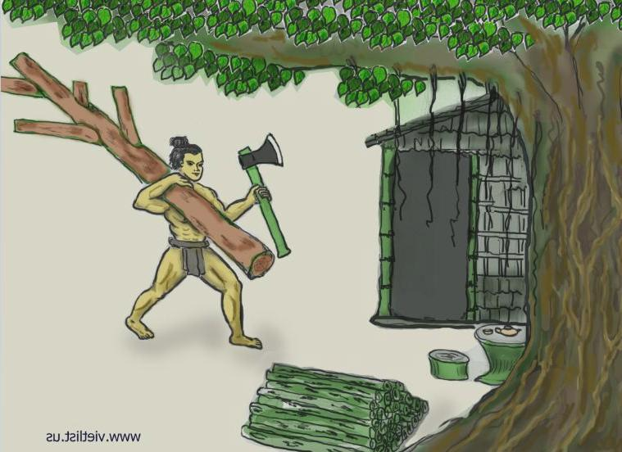 | 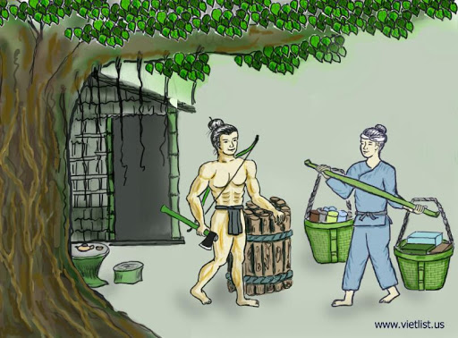 | 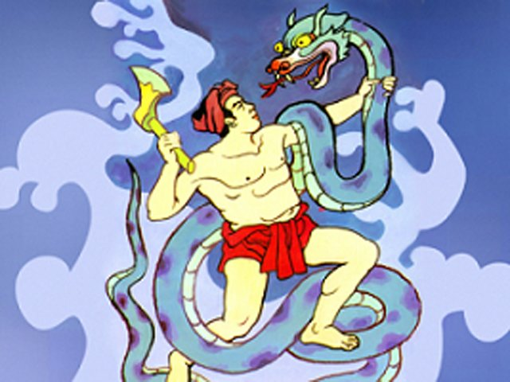 | 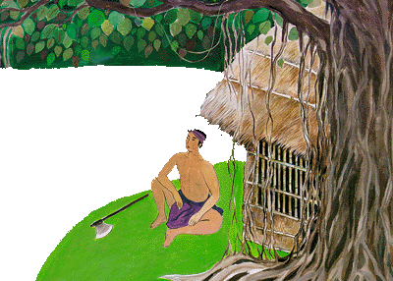
  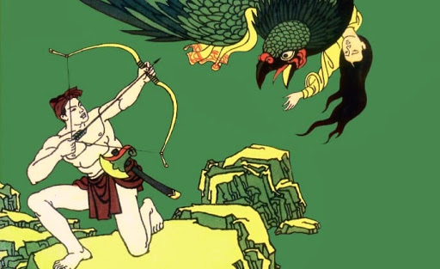 | 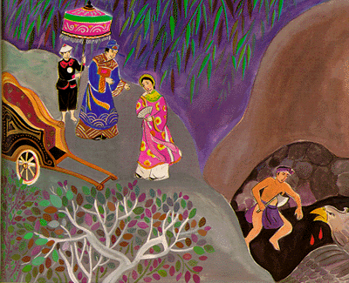 | 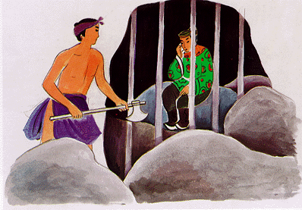 | 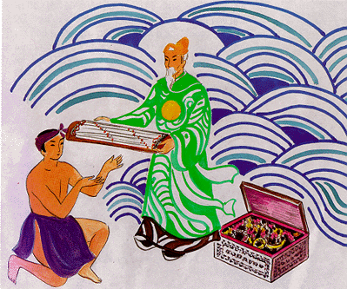
  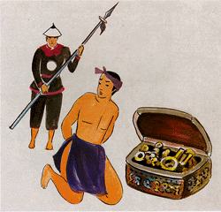 | 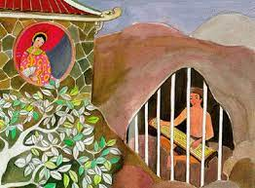 | 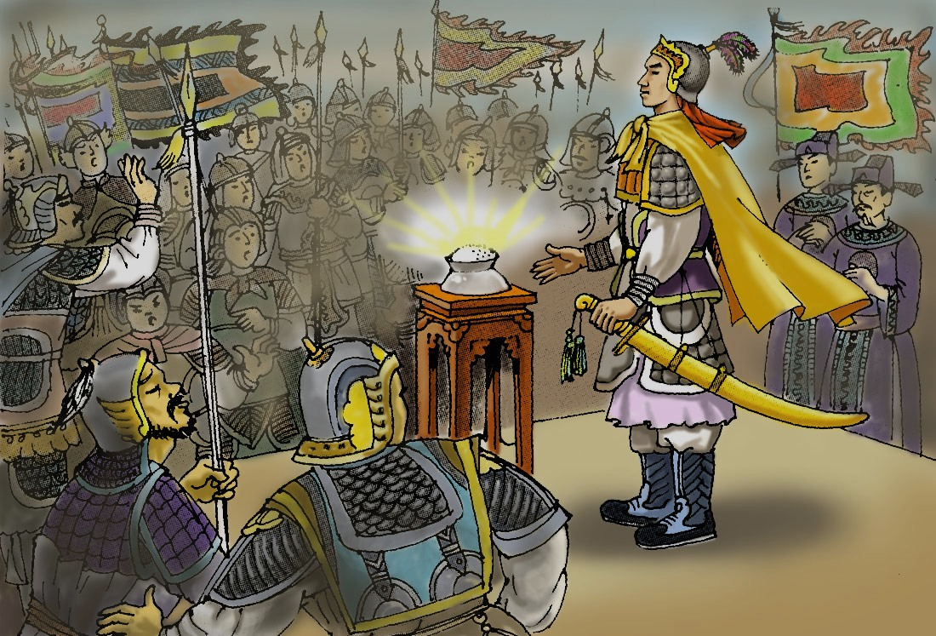 | 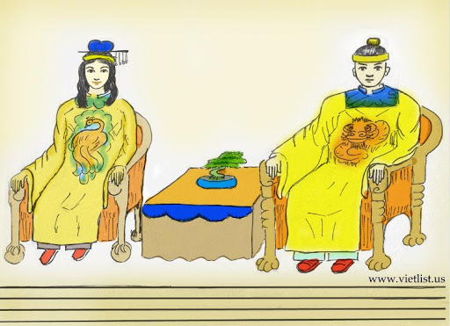

N
S
T
Ấ
H
Ạ
T
G
N
H
O
Á
Ạ
L
I
A
S
G
N
Ô
C
K
C
I
G
O
L
K
Ì
Ả
O
Ả
T
U
Ê
I
M
B
I
Ể
U
C
Ả
M
T
H
Ạ
C
H
S
A
N
H

GỢI Ý:
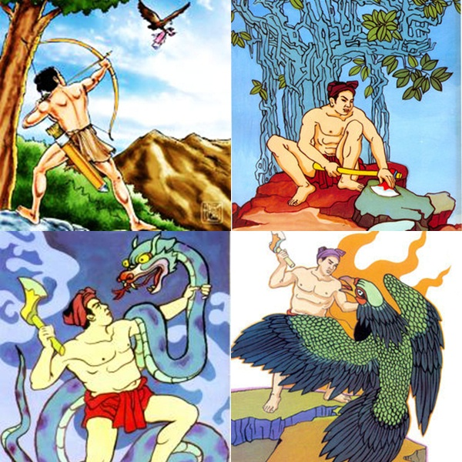  TRUYỆN CỔ TÍCH | 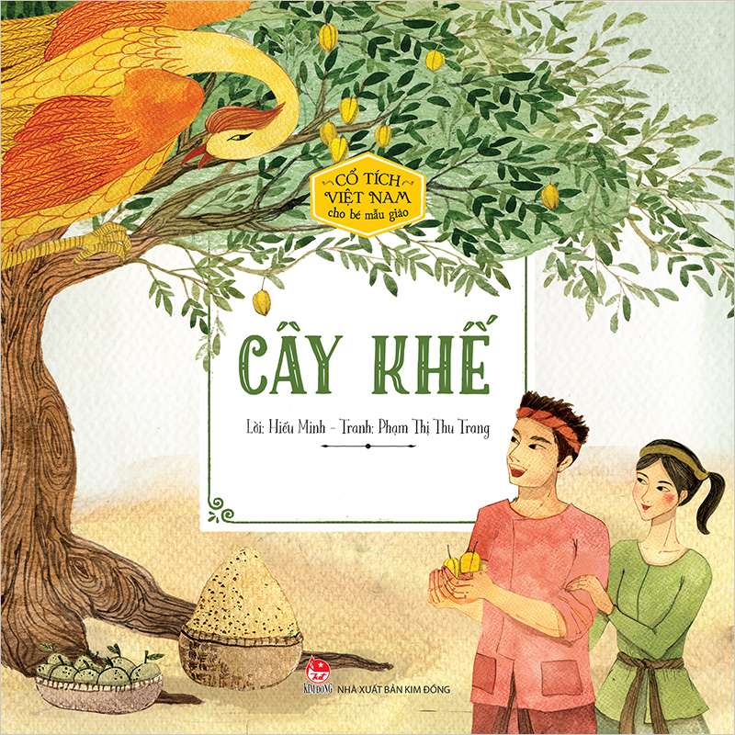
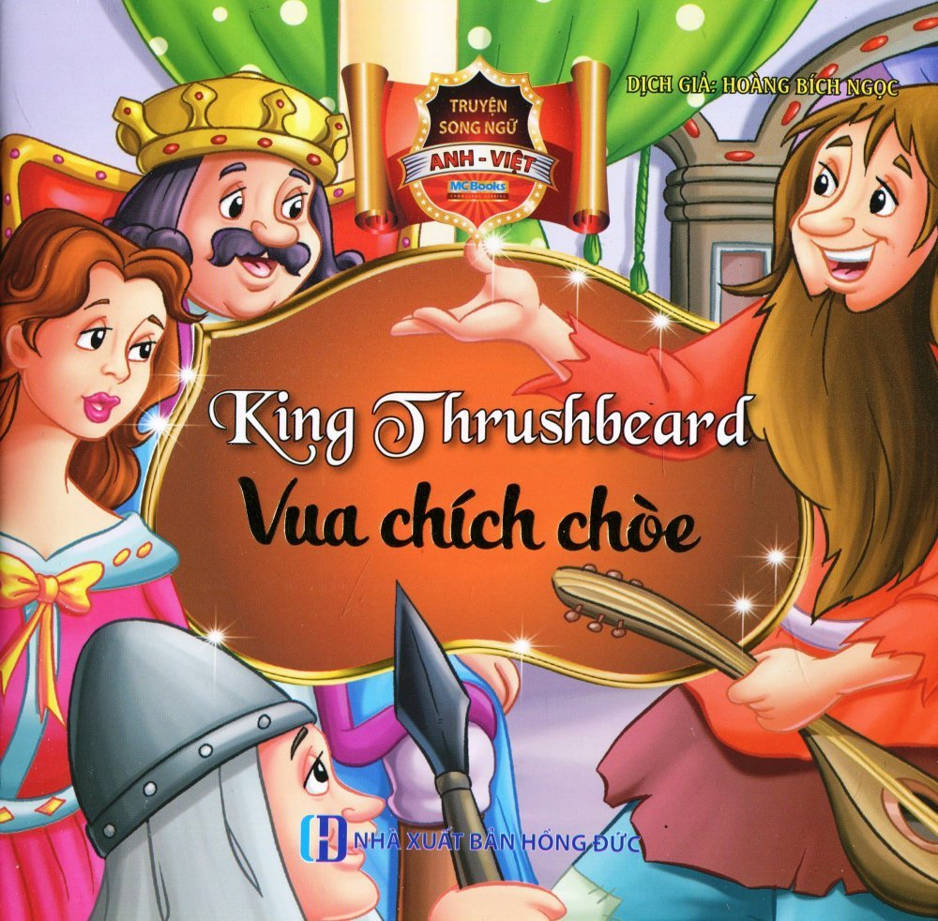

ĐỌC VÀ PHÂN TÍCH BÀI VIẾT THAM KHẢO
Mục tiêu: Từ bài viết tham khảo, nắm được cách viết bài văn và có cho mình ý tưởng để viết bài văn kể lại một trải nghiệm.
Nội dung: HS sử dụng SGK, chắt lọc kiến thức để tiến hành đọc, phân tích bài viết tham khảo, trả lời câu hỏi bằng việc tham gia vòng “Tăng tốc”

Bước 1: Chuyển giao nhiệm vụ  - GV yêu cầu HS hoạt động theo nhóm:  Luật chơi: Có 4 câu hỏi tư duy logic với thời gian suy nghĩ 30 giây/câu. Các nhóm cùng trả lời bằng việc viết ra bảng, viết xong hô Bingo để GV biết nhóm nào trả lời xong đầu tiên.  + Trả lời đúng và nhanh nhất được 40 điểm.  + Trả lời đúng và nhanh thứ hai được 30 điểm.  + Trả lời đúng và nhanh thứ ba được 20 điểm.  + Trả lời đúng và nhanh thứ tư được 10 điểm.  - HS tiếp nhận nhiệm vụ.  Bước 2: HS trao đổi thảo luận, thực hiện nhiệm vụ  - GV đọc hệ thống câu hỏi sau:  1. Vì sao Thạch Sanh lại xưng “ta” mà không xưng “tôi” hay “mình”?  2. Đoạn nào của bài viết có tác dụng như mở bài? Cách vào bằng lời chào, cách đặt câu hỏi, hứa hẹn, ... có thu hút người đọc không?  3. Sắp xếp các ảnh sao cho đúng thứ tự các sự việc mà bài viết sử dụng:  - I – E – G – H – B – F – C – D – A – M – L - K  4. Những chi tiết, sự kiện nào được người viết thêm vào?  (Đoạn phát hiện và đánh nhau với đại bàng; các bình luận, đánh giá của người kể chuyện)  - HS thực hiện nhiệm vụ.  Bước 3: Báo cáo kết quả và thảo luận  - HS trả lời câu hỏi  - GV gọi HS khác nhận xét, bổ sung câu trả lời của bạn.  Bước 4: Đánh giá kết quả thực hiện nhiệm vụ  - GV nhận xét, đánh giá, bổ sung, chốt kiến thức. Ghi lên bảng/ Chiếu Slide. |  | 2. Đọc và phân tích bài viết tham khảo
  A | B | C | D
  E | F | G | H
  I | K | L | M
THỰC HÀNH VIẾT THEO CÁC BƯỚC
Mục đích: Nắm được cách viết bài văn đóng vai nhân vật kể lại truyện cổ tích.
Nội dung: HS sử dụng SGK, chắt lọc kiến thức để tiến hành trả lời câu hỏi phần thi “Về đích”.
Bước 1: Chuyển giao nhiệm vụ  - GV yêu cầu HS xác định mục đích viết bài, người đọc.  - Hướng dẫn HS tìm ý.  - GV yêu cầu HS làm việc nhóm tìm ý cho bài viết theo Phiếu học tập:  Nhiệm vụ: Tìm ý cho bài văn Kể lại một trải nghiệm của bản thân  Gợi ý: Để nhớ lại các chi tiết, hãy viết tự do theo trí nhớ của em  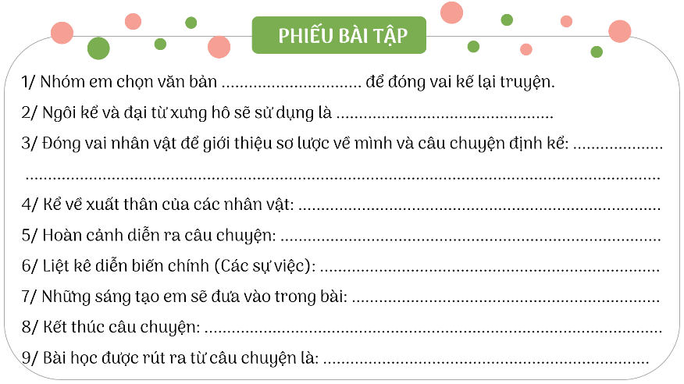  - HS lập dàn ý cho bài viết theo gợi ý.  - HS tiếp nhận nhiệm vụ.  Bước 2: HS trao đổi thảo luận, thực hiện nhiệm vụ  - HS thảo luận và trả lời từng câu hỏi  - Dự kiến sản phẩm.  Bước 3: Báo cáo kết quả và thảo luận  - HS trình bày sản phẩm  - GV gọi HS khác nhận xét, bổ sung câu trả lời của bạn.  Bước 4: Đánh giá kết quả thực hiện nhiệm vụ  - GV nhận xét, đánh giá, bổ sung, chốt kiến thức. Ghi lên bảng. | 3. Các bước tiến hành  3. 1. Trước khi viết  a. Chọn ngôi kể và đại từ tương ứng:  - Ngôi kể: Ngôi thứ nhất.  - Đại từ xưng hô: ta, tôi, mình, tớ, ... phù hợp với địa vị, giới tính... của nhân vật em đóng vai cũng như bối cảnh kể.  b. Chọn lời kể phù hợp:  - Đóng vai một nhân vật cụ thể: giới tính, tuổi tác, địa chỉ... của nhân vật để lựa chọn lời kể phù hợp.  - Tính chất lời kể: vui, buồn, thân mật, nghiêm trang... phải phù hợp với nội dung và bối cảnh kể.  c. Ghi những nội dung chính của câu chuyện  - Cần ghi nhớ và tôn trọng những chi tiết đã biết về nhân vật cũng như cốt truyện gốc.  - Dự kiến những yếu tố, chi tiết sẽ được sáng tạo thêm.  - Có thể lập một bản tóm tắt các sự kiện, tình tiết theo thứ tự trước sau để dễ dàng ghi nhơ và kể lại.  d. Lập dàn ý  * Mở bài: Đóng vai nhân vật để giới thiệu sơ lược về mình và câu chuyện định kể.  * Thân bài: Kể diễn biến câu chuyện:  - Xuất thân của các nhân vật.  - Hoàn cảnh diễn ra câu chuyện.  - Diễn biến chính:  + SV1: + SV2: + SV3:  * Kết bài: Kết thúc câu chuyện và nêu bài học được rút ra từ câu chuyện.

